Учреждение образования

«Белорусский государственный технологический университет»

**Кафедра информатики и веб-дизайна**

**Лабораторная работа №6**

Дизайн логотипа

Выполнил:

Студент 2 курса 1 группы ФИТ

Грудинский Павел Владимирвоич

**Цель работы:** Получить практические навыки по созданию гайдлайна, фирменного стиля, логотипа.

**Предметная область**

Объектом разработки является интерфейс сайта «Merlionce». «Merlionce»-это ресурс, где пользователь сможет посмотреть любимый фильм или анимационный фильм, подписаться на свой любимый сериал, чтобы не пропускать выходы серий и купить платную подписку для поддержки разработчиков проекта.

Раньше до того как стал популярен интернет и все платформы по просмотру фильмов, люди ходили в кинотеатры. У них не было другого выбора кроме, как ходить в кинотеатры для того чтобы посмотреть фильм или мультфильм, который им нравиться.

Актуальность темы связана с желанием современного человека сидеть дома и получать удовольствие от просмотра фильмов. Для того чтобы не ходить в кино и не тратить деньги, и насладиться домашним уютом.

В век информатизации человек уже не хочет куда выходить из дома. Интернет-площадка даёт возможность посмотреть фильм, сериал дома. К тому же разные сервисы могут дать возможность посмотреть в том переводе в котором пользователь хочет, не теряя на этом свои деньги.

В ходе выполнения курсового проекта необходимо разработать пользовательский интерфейсы сайта, на котором будет возможность получить актуальные видеоматериалы, узнать когда выйдет следующий видеоматериал и подписаться на сериал.

Для требуется выяснить и учесть требования к содержимому сайта, а также разработать и спроектировать удобный интерфейс для пользователей.

**Анализ логотипов конкурентов**

<https://rezka.ag/>



Логотип это сайта состоит из названия сайта и маленькой эмблемы. Цвет шрифта был выбран серый, как и фон эллипса, однако буквы  **HD** были выделены черным цветом, для того чтобы показать что все фильмы на этом сайте находиться в **HD**  качестве. Сам логотип меня не впечатлил как по оформлению, так и по выбору цвета и шрифта.

<https://kinogo.by/>



На этом сайте текст никак не отличается от обычного, кроме того что он выделен белым цветом и на черном фоне. Это слишком просто для такого популярного сайта. И поэтому этот логотип для меня слишком простой и не интересный, из-за этого я не могу из него ничего подчеркнуть, если только то как не надо делать.

[https://www.popcornflix.com/](https://www.popcornflix.com/pages/discover/d/movies)



В этом сайте видно как поработали над логотипом, так как подбирали разные цвета, которые должны сочетаться между собой. А сам текст написан не просто, а добавлена одна «фишка» такая как перевернутая «О». Сам голубой цвет подобран для сайта слишком ярка, но вот второй цвет-оранжевый, подобран очень даже не плохо. На этом логотипе я могу подчеркнуть для себя не много оригинальности.

**Эскизы**

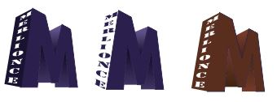

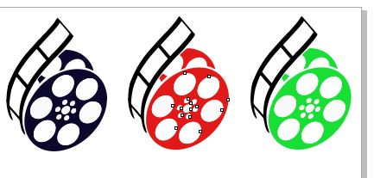

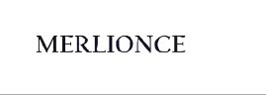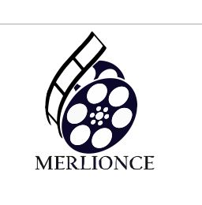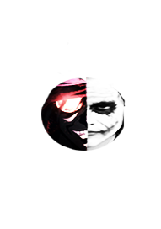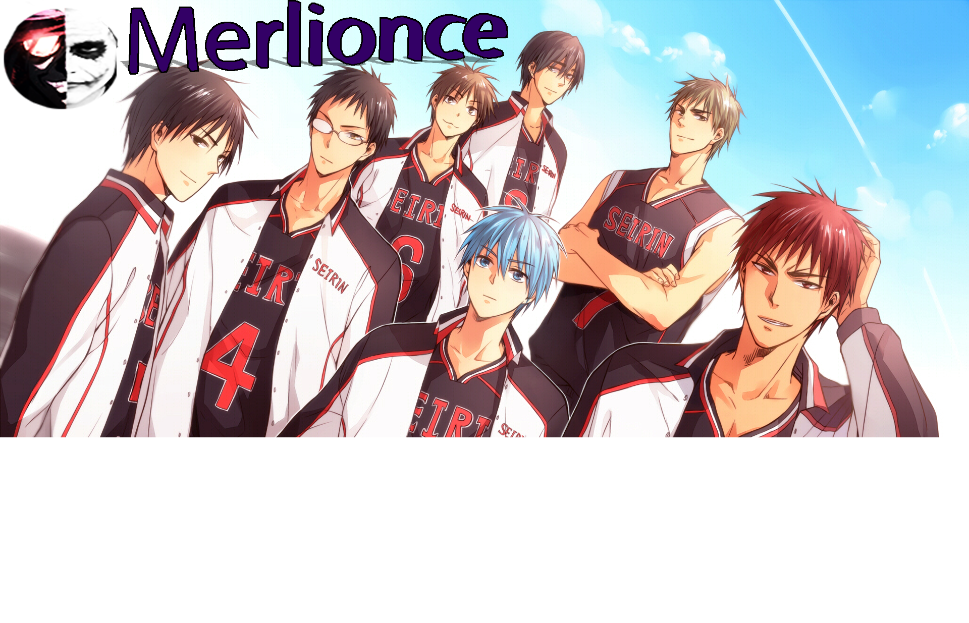

**Характеристика логотипов:**

1) Символьный

* Показать что на сайте будет и фильмы и аниме
* Разделение этих двух жанров видеоматериалов
* Круг
* Нейтральный
* Форма круга не даёт повода напрячься пользователю, содержание показывает что тут есть разделение, что дает понять user о чем будет сайт, что помогает запоминанию

2) Шрифтовой

* Донести основную цель сайта
* Показать оригинальность
* Шрифтовой, 3D модель
* Нейтральный
* Форма само по себе запоминающая, текст написан в 3D модели для придания большего обьема и цвета, который позволит запомнить этот логотип.
* Very dark violet
* Static wide

3) Синтетический

* Показать что на сайте будет и фильмы и аниме, донести основную цель сайта
* Показать оригинальность, разделение этих двух жанров видеоматериалов
* Использован фон картинка, круг логотип и шрифт сделанный в 3D моделировании
* Позитивный
* Сам по себе логотип очень светлый с ноткой темноты, что дает человеку запомнить его элементами или полностью
* Very dark violet
* Static wide

**Слоган**

Для ценителей фильмов и аниме, только Merlionce.by

**Гайдлайн**

Выбранный Very dark violet цвет был подобран под оформление самого сайта, шрифт Times New Romans был выбран как стандарт, размер в виде 136 пикселей был выбран по размерам символического логотипа, для того чтобы были видны пропорции между ними 1:2, цвета могли быть подобраны такие как темно красный, темно синий или просто черный, также градиенты с черного в синий, из фиолетового в синий и наоборот. Фон был выбран на субъективном мнение. Однако можно было выбрать ещё большое количество фонов. Можно было переместить символический и шрифтовой логотип в правый угол, однако с правой стороны они бы выглядели в разы хуже, чем они сейчас. Я использую комбинированный логотип т.к. он подходит под мою стилистику, просто отдельно брать символьный или шрифтовой, было бы не правильно, потому что они бы не давали бы полное представление о самом сайте.

**Вывод:** в ходе данной лабораторной работы, я сделал не сколько эскизов логотипа, сделал логотип для свое сайта, и узнал что такое гайдлан, как надо подбирать цвета, шрифты и как сделать нужный логотип для определённого сайта.